

< Atelier 9 />
Etendre le modèle de fournisseurs

Sommaire

1 Introduction 3
1.1 Contexte fonctionnel 3
1.2 Contexte technique 5
2 Modifier un fournisseur existant 6
3 Créer un fournisseur personnalisé 17
3.1 Créer un service web (interface avec la source de données) 17
3.2 Créer la classe fournisseur 23
4 Pour aller plus loin… 45

Introduction

Cet atelier s’inscrit dans le cadre du tutorial de découverte de ASP.NET 2.0 dont l’objectif est la construction d’une application web pas à pas.

Les exercices de l’atelier 9 sont des exemples d’extension de fournisseurs de services ASP.NET 2.0.

Contexte fonctionnel

Rappel du contexte fonctionnel du Tutorial de découverte de ASP.NET 2.0
L’objectif du tutorial est de construire pas à pas un site web de petites annonces (type bonnes affaires) proposant des services de :
  - dépôt d’une annonce en ligne.
  - consultation de toutes les annonces publiées.
  - gestion du compte des utilisateurs du site qui souhaitent sélectionner des annonces et revenir régulièrement sur la consultation de leur sélection.
L’adresse de ce site fictif serait http://www.affairessansrisque.fr .

Pour ceux qui nous rejoindraient maintenant…
- …où en étions-nous à la fin de l’atelier précédent ?

Dans l’atelier 8, Localiser l’application web, vous avez branché la localisation de la page maître et la page d’accueil de l’application en français et en anglais.

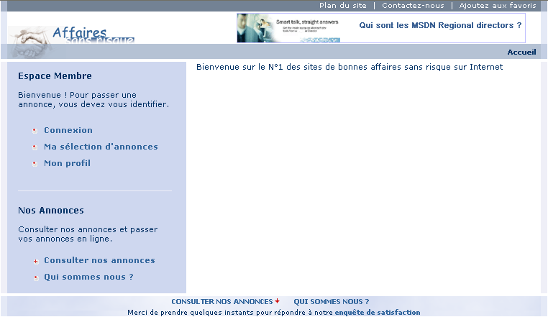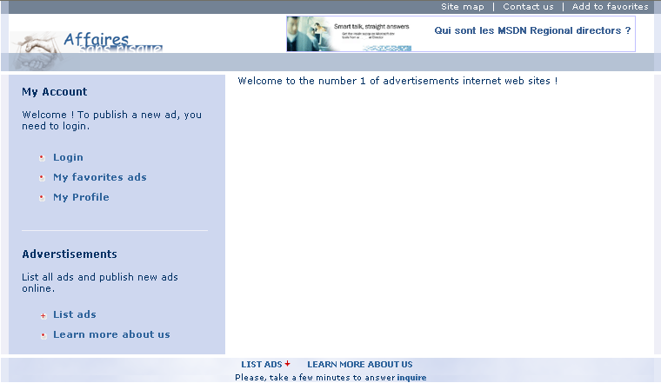

Vous avez également ajouté une nouvelle page MonProfil.aspx qui permet à l’utilisateur de paramétrer ses préférences, notamment en matière de langage d’exécution de l’application.

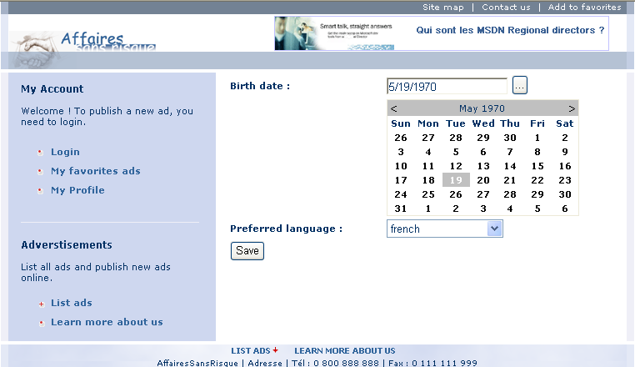

Contexte fonctionnel de l’atelier 9 dans le cadre du Tutorial
Dans un premier temps, l’idée est de générer un évènement dans le journal des évènements de Windows à chaque enregistrement d’un nouvel utilisateur sur le site (un peu comme pour faire une sorte d’audit de sécurité).
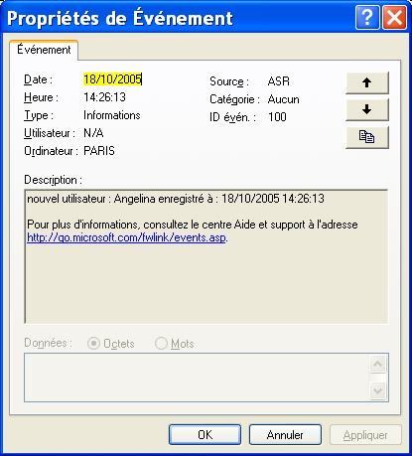

Dans un second temps, nous allons supposer que la base des comptes utilisateurs de notre application web est stockée dans un système tiers (type ERP) de notre système d’information. Si bien que pour valider la connexion d’un utilisateur X sur notre site, nous allons devoir interroger cette base de compte et contrôler l’existence de cet utilisateur et la correspondance avec son mot de passe.

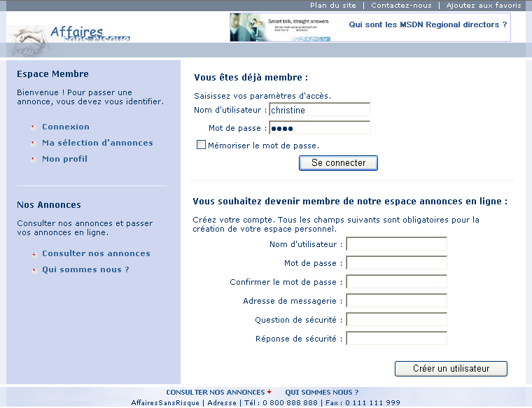
Base de comptes dans un système tiers
Utilisateur reconnu ?
oui
non

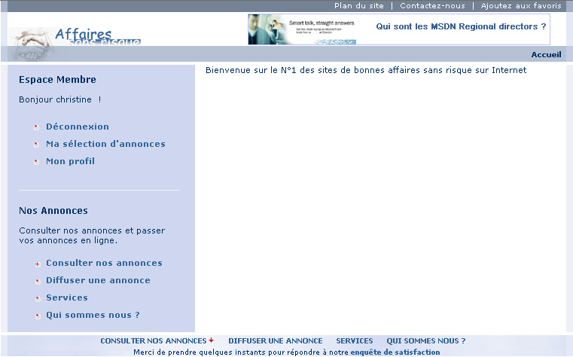
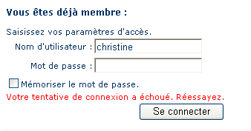

Contexte technique

Au travers des ateliers précédents, vous avez déjà expérimenté les principaux nouveaux services d’ASP.NET 2.0 comme le service d’appartenance, le service des rôles, le service de profil et le service de navigation. Vous avez notamment mis en œuvre les nouveaux contrôles serveur avancés prêts à l’emploi, comme les contrôles de connexion ou de navigation, construits directement sur la base des APIs fournies par ses services d’ASP.NET 2.0 pour vous permettre de dessiner et développer encore plus rapidement vos pages web.
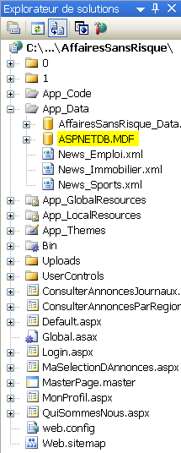
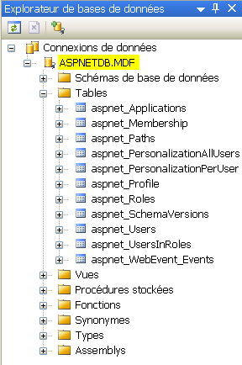

Or ces services sont eux-mêmes basés sur un modèle de fournisseurs qui gèrent le stockage des informations persistantes telles que les comptes utilisateurs, les propriétés du profil utilisateur ou le plan de navigation. Les modèles que vous avez utilisés dans les ateliers précédents sont ceux par défaut utilisant une base de données Microsoft SQL Server Express (ASPNETDB.MDF dans notre site web AffairesSansRisque) ou Microsoft SQL Server.

Tout l’intérêt de ce modèle repose sur le fait qu’il est totalement extensible de façon à ce que vous puissiez développer vos propres fournisseurs et travailler ainsi avec vos sources de stockage existantes ou disponibles sur d’autres plates-formes.

Vous allez travailler ici tout spécialement sur le modèle de fournisseur du service d’appartenance (cf. ci-contre).
ProviderBase
MembershipProvider
<Votre fournisseur personnalisé>
SqlMembershipProvider
SiteMapProvider

Vous constatez dans ce modèle de classes que tous les fournisseurs dérivent d’une seule et même classe de base racine ProviderBase.
Le premier sous-niveau de classes représente les fournisseurs spécifiques aux services ( MembershipProvider pour le service d’appartenance, SiteMapProvider pour le service de navigation etc…).
Le second niveau de classes enfants représente les fournisseurs spécifiques aux différentes formes de stockages des informations du service (SqlMemberShipProvider pour une base de données SQL Server, etc…).
Il y a donc deux niveaux de classes.

A la fin de cet atelier, vous saurez comment :

  - Modifier (étendre) un fournisseur existant pour ajouter un comportement spécifique.
  - Créer un fournisseur personnalisé qui va proposer un autre système de stockage que celui des fournisseurs par défaut (base de données Microsoft SQL Server).

La solution de cet atelier est disponible dans le répertoire ..\Atelier 9\Solution.
Les fichiers utiles, auxquels font référence les exercices sont disponibles dans le répertoire ..Atelier 9\Fichiers utiles.

Modifier un fournisseur existant

Dans cet exercice, vous allez apprendre à :

- Etendre le fournisseur du service d’appartenance pour Microsoft SQL Server.

Objectif
L’objectif de cet exercice est de comprendre le procédé de modification d’un fournisseur existant du modèle de fournisseurs de service ASP.NET 2.0, de façon à étendre son comportement initial avec de nouvelles fonctionnalités.

Contexte fonctionnel
L’administrateur du site AffairesSansRisque souhaiterait avoir une trace de la création de tout nouvel utilisateur dans l’application sous la forme d’une nouvelle entrée dans le journal d’évènements Application de Windows du type :
Provenance (source) de l’évènement : ici notre application AffairesSansRisque
Message personnalisé indiquant que l’utilisatrice Angelina vient de s’enregistrer sur le site.
Type de l’évènement
Id personnalisé

Pour étendre un fournisseur de service existant, il faut construire une nouvelle classe qui dérive de la classe spécifique au stockage (deuxième niveau de classes) qui vous intéresse de façon à ajouter ou modifier son comportement initial.
ProviderBase
MembershipProvider
SqlMembershipProvider
Votre fournisseur étendu
Classe parent
Dans notre cas, il s’agit du service d’appartenance. Vous allez dériver de la classe SqlMembershipProvider qui gère la sauvegarde des données utilisateurs dans notre base de données Microsoft SQL Server Express.
Votre classe
Il suffira de modifier la méthode qui crée un nouvel utilisateur pour y ajouter la journalisation de l’action dans le journal de Windows.
Tout le reste du comportement du fournisseur de base est inchangé.

Déroulement de l’exercice :

- Ouvrez le projet précédent réalisé lors de l’atelier 8 :
  - Menu Fichier > Ouvrir le site web.
  - Retrouvez le chemin du répertoire AffairesSansRisque que vous avez utilisé lors de l’atelier 8 ou, si vous n’avez pas fait l’atelier précédent, récupérez le projet de solution dans le répertoire : ..\Atelier 9\Démarrage\AffairesSansRisque.

- Créez une nouvelle classe nommée LogSqlMembershipProvider :
  - Faites un clic droit sur le dossier App_Code du projet web -> Ajoutez un nouvel élément… -> modèle Classe, nommez la : LogSqlMembershipProvider.

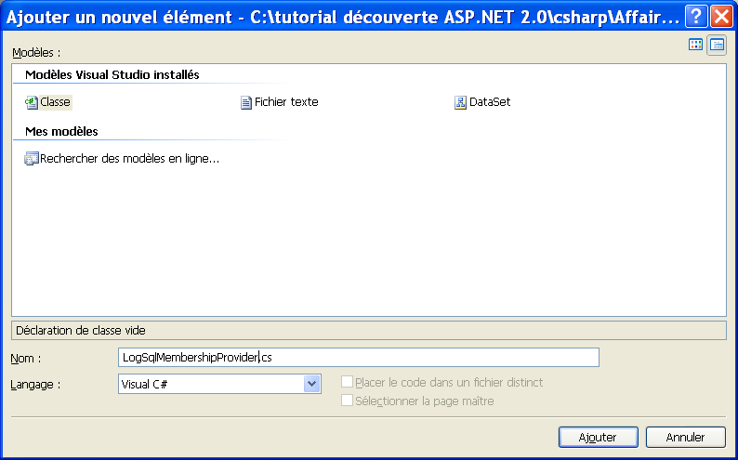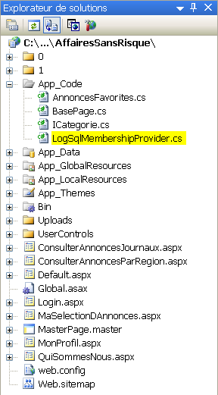
ou .vb

  - Dérivez la classe de SqlMembershipProvider:

Code VB.NET
Public Class LogSqlMembershipProvider
Inherits SqlMembershipProvider

End Class

Code C#
public class LogSqlMembershipProvider : SqlMembershipProvider
{…}

Par ce biais, vous héritez de tout le comportement usuel du service d’appartenance et du modèle de stockage des informations dans une base Microsoft SQL Server Express. Vous allez maintenant rajouter les spécificités de votre fournisseur étendu.
Petite remarque pour les développeurs C# uniquement :
Avez-vous remarqué l’indication de la fonctionnalité d’IntelliSense de Visual Web Developer qui semble dire qu’il manque quelque chose dans votre écriture ?

Cliquez sur SqlMembershipProvider, un petit trait marron apparaît sur la fin du mot :

Passez sur le trait avec la souris, une icône apparaît :

Passez sur l’icône avec la souris, vous êtes invité à faire la combinaison de touche Maj+Alt+F10 ou cliquez sur la flèche pour dérouler les options d’aide proposées :

En fait, il vous manque la définition de l’espace de nom System.Web.Security qui contient la classe SqlMembershipProvider. Cliquez sur la première proposition dans la liste et Visual Web Developer va vous ajouter l’espace de nom automatiquement en début de fichier.

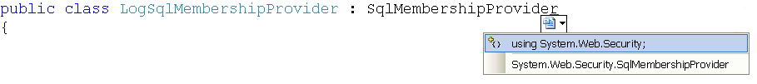
Ligne ajoutée par VWD.

  - Entrez la signature de la méthode de création d’un nouvel utilisateur CreateUser() que vous allez surclasser :

Code VB.NET
Public Class LogSqlMembershipProvider
Inherits SqlMembershipProvider

Public Overrides Function CreateUser(ByVal username As String, ByVal password As String,
ByVal email As String, ByVal passwordQuestion As String, _
ByVal passwordAnswer As String, ByVal isApproved As Boolean, _
ByVal providerUserKey As Object, ByRef status As MembershipCreateStatus) _
As MembershipUser
End Function

End Class

Code C#
…
public class LogSqlMembershipProvider : SqlMembershipProvider
{
public override MembershipUser CreateUser(string username, string password,
string email, string passwordQuestion, string passwordAnswer,
bool isApproved, object providerUserKey,
Ce mot clé indique que vous allez redéfinir une méthode de la classe parent.
out MembershipCreateStatus status)
{
}
}

Les mots clés override(C#) et Overrides(VB.NET) indique que vous êtes en train de redéfinir une méthode de la classe parent.

- Préparez l’Observateur d’évènements de Windows :
  - Ouvrez l’Observateur d’évènements de Windows : menu Démarrer -> Panneau de configuration -> Performances et maintenance -> Outils d’administration -> Observateur d’évènements.

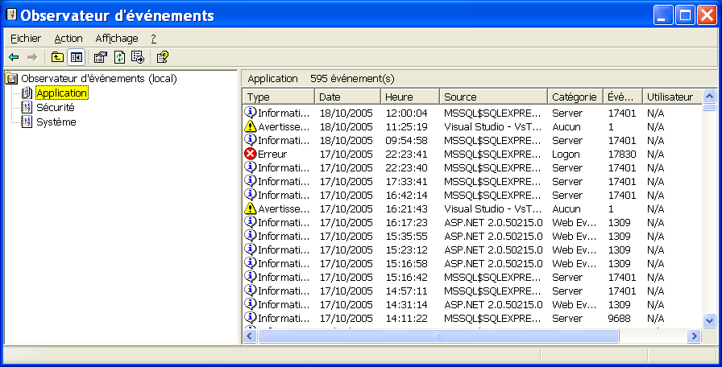
Suggestion pour faciliter les tests par la suite : faites un glisser déplacer avec le bouton droit de la souris de l’Observateur d’évènements sur votre bureau pour ajouter un raccourci vers celui-ci.

Nous vous proposons de créer une entrée (évènement) dans le journal d’évènements « Application » (mais vous pouvez tout aussi bien créer votre propre journal) avec les caractéristiques suivantes :
- Nom pour identifier la Source de l’évènement : ASR (en référence à AffairesSansRisque).
- Type d’évènement : Informations.
- ID d’évènement : 100 (pourquoi 100 ?…pourquoi pas ?).
- Format du message : « nouvel utilisateur : <son nom> enregistré à : <date+heure de la création> ».

- Ajoutez dans la méthode CreateUser le code de création d’une entrée dans le journal Application :
  - Ajoutez l’espace de nom System.Diagnostics qui permet de travailler avec les classes de journalisation :

Code VB.NET
Imports System.Diagnostics
Public Class LogSqlMembershipProvider
…

Code C#
…
using System.Diagnostics;
public class LogSqlMembershipProvider : SqlMembershipProvider
{…}

  - Créez un nouvel évènement et affectez-le au journal Application de l’Observateur d’évènements de Windows :

Code VB.NET
…
Public Overrides Function CreateUser(…) As MembershipUser

'Création d’une nouvelle instance d’évènement
Dim log As EventLog = New EventLog()
'Affectation de l’évènement au journal existant : ‘Application’
log.Log = "Application"

End Function
…

Code C#
…
public override MembershipUser CreateUser(…)
{
//Création d’une nouvelle instance d’évènement
EventLog log = new EventLog();
//Affectation de l’évènement au journal existant : ‘Application’
log.Log="Application";
}
…

  - Ajoutez à la suite la création d’une nouvelle source d’évènements appelée ASR :

Code VB.NET
…
Public Overrides Function CreateUser(…) As MembershipUser

…
'Créer une nouvelle source en référence à l'application AffairesSansRisque
If Not EventLog.SourceExists("ASR") Then
EventLog.CreateEventSource("ASR", "Application")
End If
'Affectation de la source à l'évènement
log.Source = "ASR"

End Function
…

Code C#
…
public override MembershipUser CreateUser(…)
{
…
//Créer une nouvelle source en référence à l'application AffairesSansRisque
if (!EventLog.SourceExists("ASR"))
{
EventLog.CreateEventSource("ASR", "Application");
}
//Affectation de la source à l'évènement
log.Source = "ASR";
}
…

La source d’un évènement ne doit être créée qu’une seule fois. A partir du moment où elle est connue dans Windows, il n’est pas nécessaire de la redéfinir, ce qui explique le test d’existence qu’il faut faire avant d’utiliser la méthode CreateEventSource.

  - Ajoutez à la suite la construction du message à partir du paramètre username passé à la méthode CreateUser :

Code VB.NET
…
Public Overrides Function CreateUser(…) As MembershipUser

…
'Construction du message de l’évènement
Dim message As String = "nouvel utilisateur : " + username + " enregistré à : " _
& DateTime.Now

End Function
…

Code C#
…
public override MembershipUser CreateUser(…)
{
…
//Construction du message de l’évènement
string message = "nouvel utilisateur : " + username + " enregistré à : "
+ DateTime.Now;
}
…

Pour les développeurs C# : Attention, comme précédemment, la classe DateTime nécessite la définition en entête de l’espace de nom correspondant, c’est pourquoi elle est surlignée en bleu. Faites un clic droit et cliquez Résoudre -> using System ; pour laisser Visual Web Developer corriger le problème pour vous.

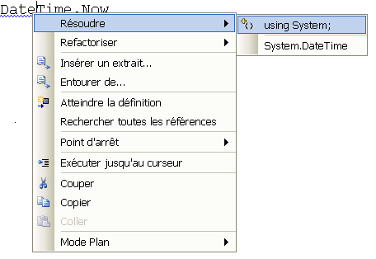

  - Ajoutez enfin l’écriture proprement dite de l’évènement dans le journal :

Code VB.NET
…
Public Overrides Function CreateUser(…) As MembershipUser

…
'Ecriture de l’évènement dans le journal Application.
log.WriteEntry(message, EventLogEntryType.Information, 100)

End Function
…

Code C#
…
public override MembershipUser CreateUser(…)
{
…

//Ecriture de l’évènement dans le journal Application.
log.WriteEntry(message, EventLogEntryType.Information, 100 );
}
…

  - Il vous reste une toute dernière étape qui consiste à rendre la main à la classe de base pour qu’elle effectue la création de l’utilisateur dans la base Microsoft SQL Server Express :

Code VB.NET
…
Public Overrides Function CreateUser(…) As MembershipUser
…
'Rendre la main à la classe de base pour la création de l'utilisateur proprement dite
Return MyBase.CreateUser(username, password, email, passwordQuestion, _
passwordAnswer, isApproved, providerUserKey, status)
End Function
…

Code C#
…
public override MembershipUser CreateUser(…)
{
…
//Rendre la main à la classe de base pour la création de l'utilisateur proprement dite
return base.CreateUser(username, password, email, passwordQuestion,
passwordAnswer, isApproved, providerUserKey, out status);
}
…

  - Au final, vous devez obtenir la définition de classe suivante :

Code VB.NET
Imports System.Diagnostics

Public Class LogSqlMembershipProvider
Inherits SqlMembershipProvider

Public Overrides Function CreateUser(ByVal username As String, ByVal password As String,
ByVal email As String, ByVal passwordQuestion As String, _
ByVal passwordAnswer As String, ByVal isApproved As Boolean, _
ByVal providerUserKey As Object, ByRef status As MembershipCreateStatus) _
As MembershipUser

'Création d’une nouvelle instance d’évènement
Dim log As EventLog = New EventLog()
'Affectation de l’évènement au journal existant : ‘Application’
log.Log = "Application"

'Créer une nouvelle source en référence à l'application AffairesSansRisque
If Not EventLog.SourceExists("ASR") Then
EventLog.CreateEventSource("ASR", "Application")
End If
'Affectation de la source à l'évènement
log.Source = "ASR"

'Construction du message de l’évènement
Dim message As String = "nouvel utilisateur : " + username + " enregistré à : " & DateTime.Now

'Ecriture de l’évènement dans le journal Application.
log.WriteEntry(message, EventLogEntryType.Information, 100)

'Rendre la main à la classe de base pour la création de l'utilisateur proprement dite
Return MyBase.CreateUser(username, password, email, passwordQuestion, _
passwordAnswer, isApproved, providerUserKey, status)
End Function
End Class

Code C#
using System.Diagnostics;
using System.Web.Security;
using System;

public class LogSqlMembershipProvider : SqlMembershipProvider
{
public override MembershipUser CreateUser(string username, string password, string email,
string passwordQuestion, string passwordAnswer,
bool isApproved, object providerUserKey,
out MembershipCreateStatus status)
{
//Création d’une nouvelle instance d’évènement
EventLog log = new EventLog();
//Affectation de l’évènement au journal existant : ‘Application’
log.Log="Application";
//Créer une nouvelle source en référence à l'application AffairesSansRisque
if (!EventLog.SourceExists("ASR"))
{
EventLog.CreateEventSource("ASR", "Application");
}
//Affectation de la source à l'évènement
log.Source = "ASR";

//Construction du message de l’évènement
string message = "nouvel utilisateur : " + username + " enregistré à : " + DateTime.Now;
//Ecriture de l’évènement dans le journal Application.
log.WriteEntry(message, EventLogEntryType.Information, 100);

//Rendre la main à la classe de base pour la création de l'utilisateur proprement dite
return base.CreateUser(username, password, email, passwordQuestion,
passwordAnswer, isApproved, providerUserKey, out status);
}
}

  - Enregistrez le fichier.

- Enregistrez le nouveau fournisseur auprès d’ASP.NET 2.0 pour qu’il remplace l’ancien :
  - Ouvrez le fichier web.config.
  - Ajoutez à l’intérieur de la balise <system.web> les lignes suivantes :

…
<system.web>
…
<!-- Installe de nouveaux providers pour le service d'appartenance -->
<membership defaultProvider="LogSqlMembershipProvider">
<providers>
<add name="LogSqlMembershipProvider" type="LogSqlMembershipProvider"
connectionStringName="LocalSqlServer" enablePasswordRetrieval="false"
enablePasswordReset="true" requiresQuestionAndAnswer="false"
applicationName="/" requiresUniqueEmail="false" passwordFormat="Hashed"
description="Sauvegarde les données d’appartenance dans une base de données
Microsoft SQL Server database et journalise la création des utilisateurs"/>
</providers>
</membership>
…
</system.web>
…
La balise <providers> ne contient ici qu’une seule définition de fournisseur, mais dans le cas où elle en contiendrait plusieurs, il est utile de préciser le fournisseur par défaut dans l’attribut defaultProvider de la balise englobante <membership>.
L’attribut name de la balise <add> donne le nom du fournisseur et l’attribut type, le nom de la classe associée, c’est-à-dire celle que vous venez de créer. Tous les autres attributs (sauf l’attribut exception) sont directement inspirés de la déclaration du fournisseur installé par défaut AspNetSqlMembershipProvider.
Retrouvez la définition du fournisseur usuel AspNetSqlMembershipProvider dans le fichier de configuration de la machine sous <drive>:\Windows\Microsoft.NET\Framework\v2.0.50215\CONFIG :

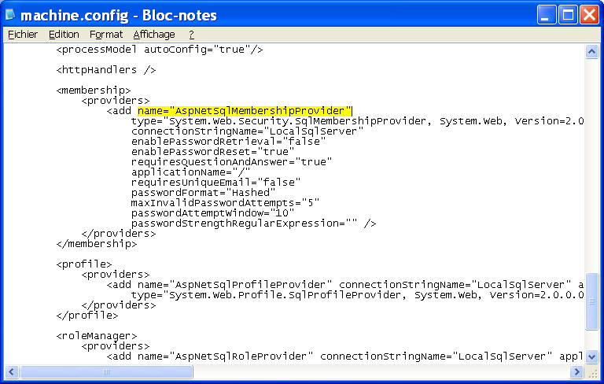

  - Enregistrez le fichier web.config.

- Testez le fournisseur étendu :
  - Exécutez l’application (CTRL F5).
  - Cliquez Connexion dans l’Espace membre.
  - Entrez les renseignements demandés pour un nouvel utilisateur :

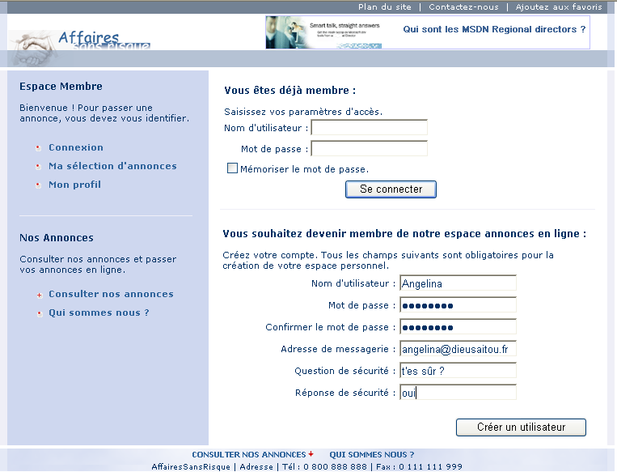

  - Cliquez Créer un utilisateur. Vous devez obtenir le message qui valide l’insertion :

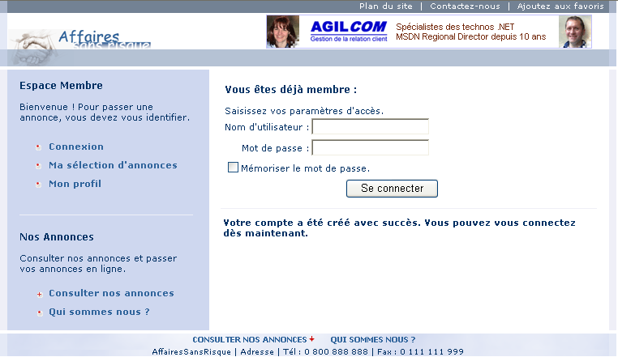
Vous pouvez tester rapidement la connexion à partir des paramètres d’accès de l’utilisateur nouvellement créé, juste pour valider que l’enregistrement de l’utilisateur dans la base des comptes n’a pas été perturbé.

  - Ouvrez l’Observateur d’évènements de Windows.
  - Affichez le journal Application.

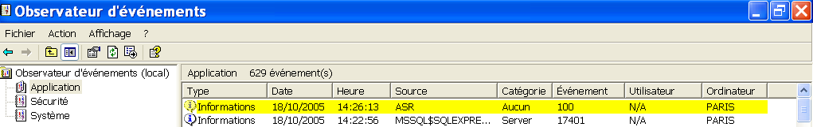

  - Cliquez sur l’entrée venant de la source ASR pour consulter le message et retrouver les différents paramètres de l’évènement (Id, Type et Source).

 Note :

Créer un fournisseur personnalisé
Dans cet exercice, vous allez apprendre à :

- Créer et utiliser un service web XML.
- Ecrire votre propre fournisseur pour le service d’appartenance d’ASP.NET 2.0.

Objectif
L’objectif de cet exercice est de comprendre le procédé de création d’un nouveau fournisseur de service ASP.NET 2.0 implémentant son propre système de stockage des informations.

Contexte fonctionnel
Supposons que les données d’appartenance (informations sur les utilisateurs notamment) soient déjà stockées ailleurs dans votre système d’information, typiquement dans un système ERP. Comment exploiter ces données et les synchroniser avec les nouveaux utilisateurs enregistrés sur le site ?

Un moyen simple de communiquer et d’échanger des informations avec un système tiers est d’utiliser l’XML. En effet, vous allez utiliser un web service auquel vous allez « sous-traiter » l’extraction des données du système ERP pour les récupérer dans le format standard qu’est l’XML.
Base utilisateurs sur 1 système tiers

Service d’appartenance d’ASP.NET 2.0
Service web
Contrôle serveur (Login)
Fournisseur personnalisé
XML
N.B. : Pour simplifier, nous allons nous concentrer sur la fonction de validation de la connexion d’un utilisateur existant sur le site (via le contrôle serveur ASP.NET <asp :Login>). Donc nous allons nous contenter de lire dans la base des comptes utilisateurs. Nous ne traiterons ni la création d’un nouvel utilisateur ni la mise à jour de quelque forme que ce soit des données utilisateurs dans la source de données.
L’idée est avant tout de se concentrer sur les mécanismes fondamentaux de personnalisation du modèle de fournisseurs. A vous ensuite d’implémenter la logique métier de ceux-ci de manière plus approfondie.

Pour créer un fournisseur d’appartenance personnalisé, il faut construire une nouvelle classe qui dérive de la classe spécifique au service, MembershipProvider (premier niveau de classe) de façon à ajouter votre propre mécanisme de stockage des données du service.
ProviderBase
MembershipProvider
Votre nouveau fournisseur
SqlMembershipProvider
Classe parent
Cette classe MembershipProvider est un peu particulière dans le sens où elle est abstraite, c’est-à-dire que tous ses membres doivent être redéfinis dans la classe enfant. Elle ne peut d’ailleurs pas être instanciée elle-même, il faut qu’elle soit dérivée pour fonctionner (logique : sans système de stockage…on n’irait pas bien loin).
Votre classe

Créer un service web (interface avec la source de données)
Les données étant stockées quelque part dans le système d’information, nous allons créer un service web dont le rôle est de rapatrier celles-ci au format XML.

Déroulement de l’exercice :

- Créez un nouveau projet web de type service web :
  - Menu Fichier -> Ajouter -> Nouveau site Web…

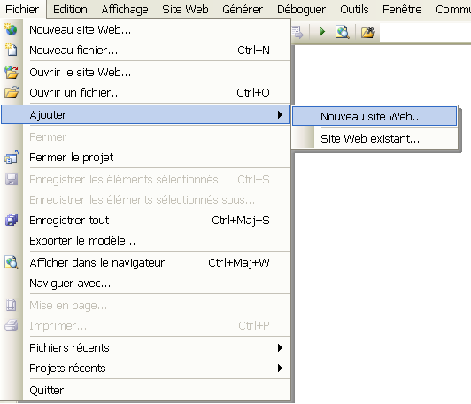

  - Menu Fichier -> Ajouter -> Nouveau site Web… -> modèle Service Web ASP.NET.
  - Nommez le projet : XmlMembershipServices.

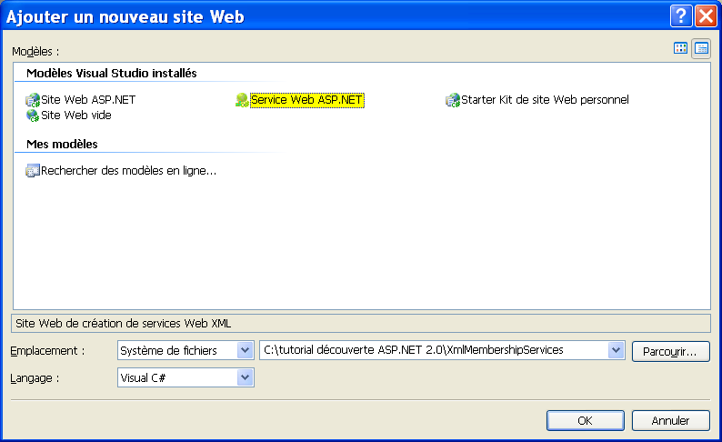
Choisissez un langage.

  - Vous pouvez supprimer le constructeur de la classe et la méthode HelloWorld générés par le modèle.

Code VB.NET
Imports System.Web
Imports System.Web.Services
Imports System.Web.Services.Protocols

<WebService(Namespace := "http://tempuri.org/")> _
<WebServiceBinding(ConformsTo:=WsiProfiles.BasicProfile1_1)> _
Public Class Service
Inherits System.Web.Services.WebService

Public Sub Service

End Sub

<WebMethod()> _
Public Function HelloWorld() As String
Return "Hello World"
End Function

End Class

Code C#
using System;
using System.Web;
using System.Web.Services;
using System.Web.Services.Protocols;

[WebService(Namespace = "http://tempuri.org/")]
[WebServiceBinding(ConformsTo = WsiProfiles.BasicProfile1_1)]
public class Service : System.Web.Services.WebService
{
public Service () { }

[WebMethod]
public string HelloWorld() {
return "Hello World"; }
}

Vous pouvez renommer la classe Service si vous le souhaitez. Remarquez qu’il s’agit d’une classe dérivant de System.Web.Services.WebService pour avoir le comportement de base d’un service web.

  - Ouvrez l’Explorateur de solutions de Visual Web Developer pour voir ce que contient ce nouveau projet.

En C# : 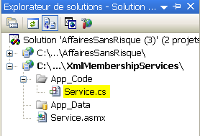 En VB.NET : 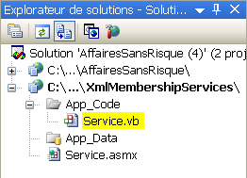
Vous constatez que le projet (surligné en gras car devenu le projet qui démarre par défaut à l’exécution) contient un fichier d’extension .asmx décrivant le service et un fichier de code associé d’extension .cs (ou .vb) qui a été placé dans le dossier App_Code (cela diffère un peu de la représentation des pages aspx qui ne sont pas « isolées » de leur fichier de code). Ce dernier est celui-là même qui vous a été proposé par défaut dans l’éditeur.

- Ajoutez le code de la méthode web qui retourne les informations utilisateurs au format XML :

Comme vous n’avez peut-être pas d’ERP sous le coude ☺, nous vous proposons d’utiliser tout simplement un fichier XML déjà tout prêt. Le web service va lire ce fichier et le renvoyer à l’appelant dans une chaîne de caractères.
Comme ça, vous êtes à peu près sûr que quelque soit votre système de stockage des données, vous savez construire ce type de fichier XML et vous retomber sur le format de cet exercice… S’il s’agit d’une base Oracle par exemple, le web service peut directement attaquer la base via ADO.NET et renvoyer ce même type de chaîne de caractères.
  - Faites un clic droit sur le dossier spécifique App_Data du projet XmlMembershipServices -> Ajouter un élément existant… -> récupérez le fichier Users.xml sous .../Atelier 9/Fichiers utiles.
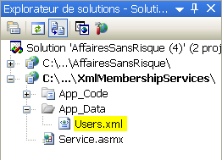 Structure du fichier : 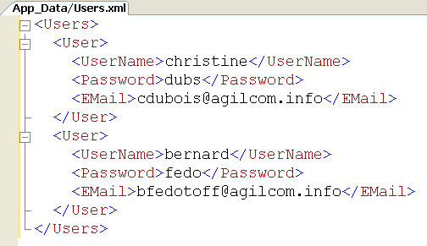
A en juger par le contenu de ce fichier, à la fin de cet exercice, votre nouveau fournisseur autorisera deux utilisateurs à se connecter sur votre application web (christine et bernard). Tous les autres utilisateurs que vous aviez utilisés jusqu’à maintenant et qui sont gérés dans une base de données SQL Server Express et ne seront donc pas visibles via ce fournisseur et ne pourront donc plus se connecter au site.

  - Définissez les espaces de nom suivants dans l’entête du service :

Code VB.NET
Imports System.Xml
…

Code C#
using System.Web;
using System.Web.Services;
using System.Xml;
…

  - Ajoutez la méthode web suivante :

Code VB.NET
…
Public Class Service
Inherits System.Web.Services.WebService

<WebMethod()> _
Public Function RecupererListeDesUtilisateurs() As String
Dim doc As XmlDocument = New XmlDocument()
doc.Load(HttpContext.Current.Server.MapPath("~/App_Data/Users.xml"))
Return doc.InnerXml
End Function

End Class

Code C#
…
public class Service : System.Web.Services.WebService
{
[WebMethod]
public string RecupererListeDesUtilisateurs()
{
XmlDocument doc = new XmlDocument();
doc.Load(HttpContext.Current.Server.MapPath("~/App_Data/Users.xml"));
return doc.InnerXml ;
}
}

Quelques remarques sur ce code :
- L’attribut WebMethod qui marque la méthode indique que vous souhaitez la publier (l’exposer) au travers du service web.
- Le contexte HTTP porte l’information du chemin du serveur de façon à pouvoir retrouver facilement le document là où nous l’avons rangé sous le dossier App_Data.
- On utilise la classe XmlDocument de l’espace de nom System.Xml pour charger le fichier XML en mémoire et renvoyer tout son contenu (.InnerXml) à l’appelant.

- Enregistrez et testez le service web :
  - Exécutez sans débogage (CTRL F5).

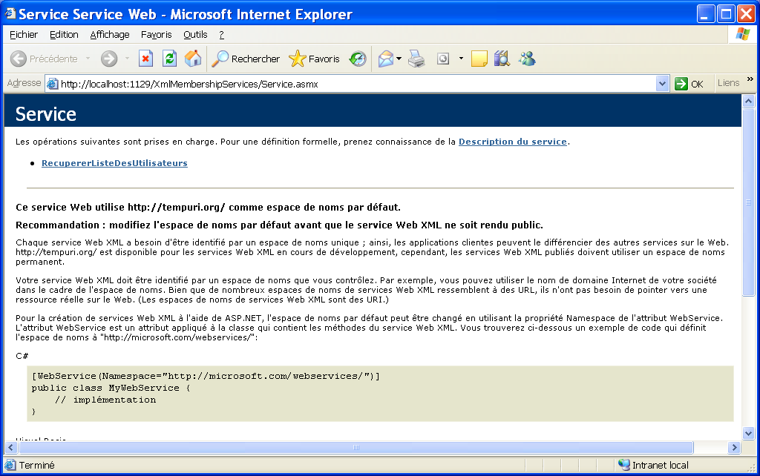
Liste des méthodes exposées par le service web.
Merci Visual Web Developer et le Framework de nous présenter une page de test pour expérimenter le service que nous venons de construire (du coup pas besoin de faire une application cliente tout de suite pour consommer le service et le tester) !

  - Cliquez sur la méthode RecupererListeDesUtilisateurs.

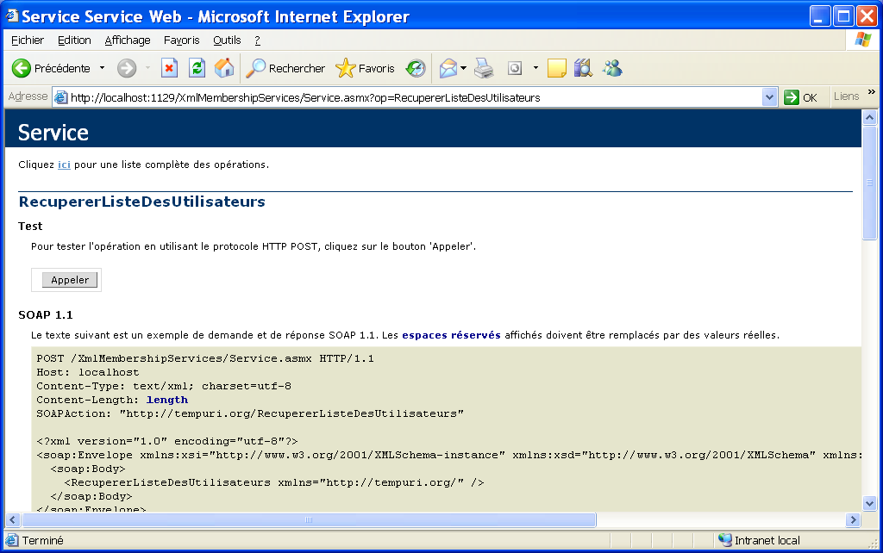
La méthode n’attend aucun paramètre particulier.

  - Cliquez sur Appeler.

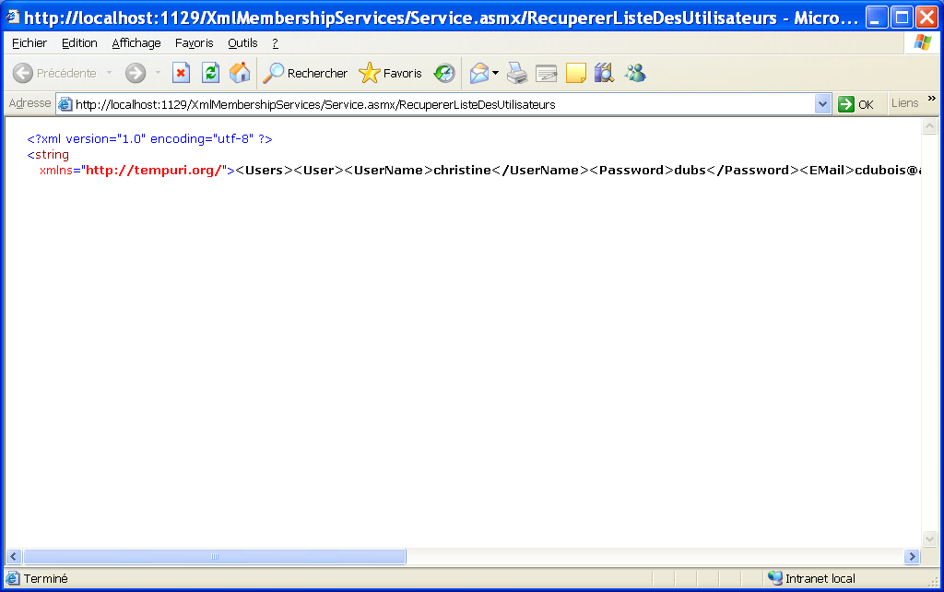
Le résultat est la chaîne de caractères en gras noir contenu dans une structure XML. En effet, l’appel à une méthode d’un service web revient en fait à soumettre à ce dernier une demande via un message au format XML (le protocole SOAP définit le format du message XML qui transite) et à recevoir une réponse dans ce même format XML. IE vous affiche la réponse en XML (puisque c’est un format qu’il connait bien).

Bien ! Résultat des courses… le service web fonctionne ! Reste donc à implémenter ce fameux fournisseur personnalisé qui va utiliser le service pour lire les informations des utilisateurs du site.

 Note :

Créer la classe fournisseur

Déroulement de l’exercice :

- Rebasculez le projet AffairesSansRisque en tant que projet de démarrage (pour l’exécution) :
  - Faites un clic droit sur le projet AffairesSansRisque -> Définir comme projet de démarrage.

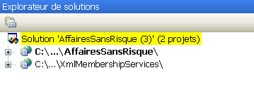
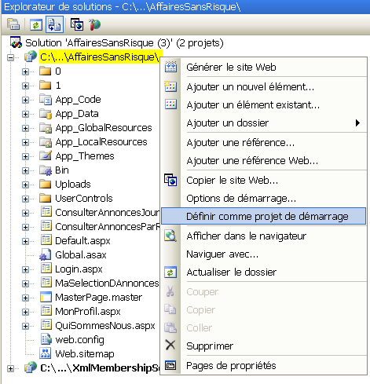
Le projet repasse en gras.

- Créez une nouvelle classe nommée XmlMembershipProvider :
  - Faites un clic droit sur le dossier App_Code du projet web -> Ajoutez un nouvel élément… -> modèle Classe, nommez la : XmlMembershipProvider.

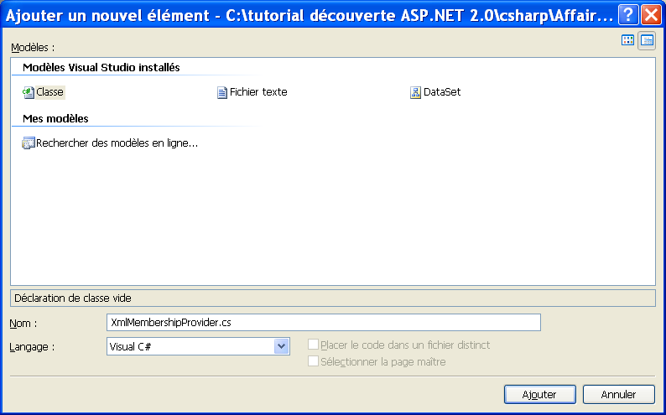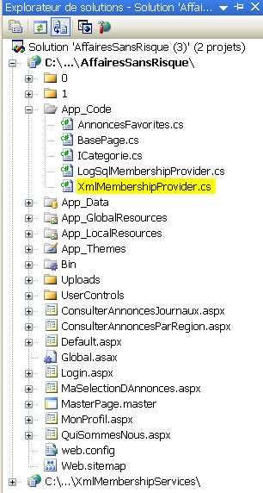
ou .vb
Choisissez le langage

  - Dérivez la classe de la classe abstraite MembershipProvider:

Code VB.NET
Public Class XmlMembershipProvider
Inherits MembershipProvider

End Class

Code C#
public class XmlMembershipProvider : MembershipProvider
{…}

Attention la classe MembershipProvider étant abstraite, vous devez écrire une implémentation de tous ses membres. Heureusement Visual Web Developer vous aide à retrouver la signature de chacun d’eux.

Pour les développeurs VB.NET
Il suffit de faire la touché Entrée juste après l’instruction « Inherits MembershipProvider » et Visual Web Developer ajoute le code pour vous.
Pour les développeurs C#
Suivez les instructions suivantes :

  - Cliquez sur MembershipProvider, un petit trait bleu apparaît sur le début du mot :

  - Passez sur le trait avec la souris, une icône apparaît :

  - Passez sur l’icône avec la souris, vous êtes invité à faire la combinaison de touche Maj+Alt+F10 ou cliquez sur la flèche pour dérouler les options d’aide proposées :

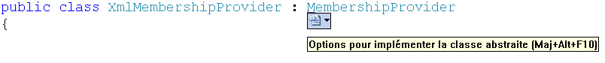
  - Cliquez sur l’option proposée Implémenter la classe abstraite ‘MembershipProvider’ :

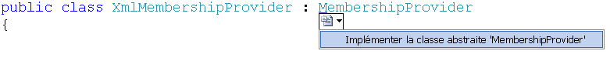

Vous obtenez (ouf !! merci Visual Web Developer…):

Code VB.NET
…
Public Class XmlMembershipProvider
Inherits MembershipProvider

Public Overrides Property ApplicationName() As String
Get
End Get
Set(ByVal value As String)
End Set
End Property

Public Overrides Function ChangePassword(ByVal username As String, _
ByVal oldPassword As String, ByVal newPassword As String) As Boolean
End Function

Public Overrides Function ChangePasswordQuestionAndAnswer(ByVal username As String, _
ByVal password As String, ByVal newPasswordQuestion As String, _
ByVal newPasswordAnswer As String) As Boolean
End Function

Public Overrides Function CreateUser(ByVal username As String, ByVal password As String, _
ByVal email As String, ByVal passwordQuestion As String, _
ByVal passwordAnswer As String, ByVal isApproved As Boolean, _
ByVal providerUserKey As Object, _
ByRef status As System.Web.Security.MembershipCreateStatus) _
As System.Web.Security.MembershipUser
End Function

Public Overrides Function DeleteUser(ByVal username As String, _
ByVal deleteAllRelatedData As Boolean) As Boolean
End Function

Public Overrides ReadOnly Property EnablePasswordReset() As Boolean
Get
End Get
End Property

Public Overrides ReadOnly Property EnablePasswordRetrieval() As Boolean
Get
End Get
End Property

Public Overrides Function FindUsersByEmail(ByVal emailToMatch As String, _
ByVal pageIndex As Integer, ByVal pageSize As Integer, ByRef totalRecords As Integer) _
As System.Web.Security.MembershipUserCollection
End Function

Public Overrides Function FindUsersByName(ByVal usernameToMatch As String, _
ByVal pageIndex As Integer, ByVal pageSize As Integer, ByRef totalRecords As Integer) _
As System.Web.Security.MembershipUserCollection
End Function

Public Overrides Function GetAllUsers(ByVal pageIndex As Integer, _
ByVal pageSize As Integer, ByRef totalRecords As Integer) _
As System.Web.Security.MembershipUserCollection
End Function

Public Overrides Function GetNumberOfUsersOnline() As Integer
End Function

Public Overrides Function GetPassword(ByVal username As String, ByVal answer As String) _
As String
End Function

Public Overloads Overrides Function GetUser(ByVal username As String, _
ByVal userIsOnline As Boolean) As System.Web.Security.MembershipUser
End Function

Public Overloads Overrides Function GetUser(ByVal providerUserKey As Object, _
ByVal userIsOnline As Boolean) As System.Web.Security.MembershipUser
End Function

Public Overrides Function GetUserNameByEmail(ByVal email As String) As String
End Function

Public Overrides ReadOnly Property MaxInvalidPasswordAttempts() As Integer
Get
End Get
End Property

Public Overrides ReadOnly Property MinRequiredNonAlphanumericCharacters() As Integer
Get
End Get
End Property

Public Overrides ReadOnly Property MinRequiredPasswordLength() As Integer
Get
End Get
End Property

Public Overrides ReadOnly Property PasswordAttemptWindow() As Integer
Get
End Get
End Property

Public Overrides ReadOnly Property PasswordFormat() _
As System.Web.Security.MembershipPasswordFormat
Get
End Get
End Property

Public Overrides ReadOnly Property PasswordStrengthRegularExpression() As String
Get
End Get
End Property

Public Overrides ReadOnly Property RequiresQuestionAndAnswer() As Boolean
Get
End Get
End Property

Public Overrides ReadOnly Property RequiresUniqueEmail() As Boolean
Get
End Get
End Property

Public Overrides Function ResetPassword(ByVal username As String, ByVal answer As String) _
As String
End Function

Public Overrides Function UnlockUser(ByVal userName As String) As Boolean
End Function

Public Overrides Sub UpdateUser(ByVal user As System.Web.Security.MembershipUser)
End Sub

Public Overrides Function ValidateUser(ByVal username As String, ByVal password As String) _
As Boolean
End Function
End Class

Code C#
…
public class XmlMembershipProvider : MembershipProvider
{
public XmlMembershipProvider()
{
//
// TODO: Add constructor logic here
//
}

public override string ApplicationName
{
get
{
throw new Exception("The method or operation is not implemented.");
}
set
{
throw new Exception("The method or operation is not implemented.");
}
}

public override bool ChangePassword(string username, string oldPassword, string newPassword)
{
throw new Exception("The method or operation is not implemented.");
}

public override bool ChangePasswordQuestionAndAnswer(string username, string password, string newPasswordQuestion, string newPasswordAnswer)
{
throw new Exception("The method or operation is not implemented.");
}

public override MembershipUser CreateUser(string username, string password, string email, string passwordQuestion, string passwordAnswer, bool isApproved, object providerUserKey, out MembershipCreateStatus status)
{
throw new Exception("The method or operation is not implemented.");
}

public override bool DeleteUser(string username, bool deleteAllRelatedData)
{
throw new Exception("The method or operation is not implemented.");
}

public override bool EnablePasswordReset
{
get { throw new Exception("The method or operation is not implemented."); }
}

public override bool EnablePasswordRetrieval
{
get { throw new Exception("The method or operation is not implemented."); }
}

public override MembershipUserCollection FindUsersByEmail(string emailToMatch, int pageIndex, int pageSize, out int totalRecords)
{
throw new Exception("The method or operation is not implemented.");
}

public override MembershipUserCollection FindUsersByName(string usernameToMatch, int pageIndex, int pageSize, out int totalRecords)
{
throw new Exception("The method or operation is not implemented.");
}

public override MembershipUserCollection GetAllUsers(int pageIndex, int pageSize, out int totalRecords)
{
throw new Exception("The method or operation is not implemented.");
}

public override int GetNumberOfUsersOnline()
{
throw new Exception("The method or operation is not implemented.");
}

public override string GetPassword(string username, string answer)
{
throw new Exception("The method or operation is not implemented.");
}

public override MembershipUser GetUser(string username, bool userIsOnline)
{
throw new Exception("The method or operation is not implemented.");
}

public override MembershipUser GetUser(object providerUserKey, bool userIsOnline)
{
throw new Exception("The method or operation is not implemented.");
}

public override string GetUserNameByEmail(string email)
{
throw new Exception("The method or operation is not implemented.");
}

public override int MaxInvalidPasswordAttempts
{
get { throw new Exception("The method or operation is not implemented."); }
}

public override int MinRequiredNonAlphanumericCharacters
{
get { throw new Exception("The method or operation is not implemented."); }
}

public override int MinRequiredPasswordLength
{
get { throw new Exception("The method or operation is not implemented."); }
}

public override int PasswordAttemptWindow
{
get { throw new Exception("The method or operation is not implemented."); }
}

public override MembershipPasswordFormat PasswordFormat
{
get { throw new Exception("The method or operation is not implemented."); }
}

public override string PasswordStrengthRegularExpression
{
get { throw new Exception("The method or operation is not implemented."); }
}

public override bool RequiresQuestionAndAnswer
{
get { throw new Exception("The method or operation is not implemented."); }
}

public override bool RequiresUniqueEmail
{
get { throw new Exception("The method or operation is not implemented."); }
}

public override string ResetPassword(string username, string answer)
{
throw new Exception("The method or operation is not implemented.");
}

public override bool UnlockUser(string userName)
{
throw new Exception("The method or operation is not implemented.");
}

public override void UpdateUser(MembershipUser user)
{
throw new Exception("The method or operation is not implemented.");
}

public override bool ValidateUser(string username, string password)
{
throw new Exception("The method or operation is not implemented.");
}
}

Vous constatez (en C# seulement ☹) que chaque méthode contient par défaut un ordre simple qui soulève (instruction throw) une nouvelle exception (de type Exception) pour prévenir l’application utilisant ce fournisseur que la fonctionnalité n’est pas disponible ("The method or operation is not implemented.").
C’est donc à vous de jouer ! Vous devez remplacer cet ordre et implémenter le contenu de ces méthodes par rapport à votre propre système de stockage des informations.
Il en est de même pour chacune des propriétés. Seule la propriété ApplicationName est en lecture/écriture (get et set), toutes les autres sont en lecture seule.

Pour les développeurs VB.NET uniquement !
  - Ajoutez le lancement d’une exception comme en C# pour les méthodes suivantes :
…
Public Overrides Function GetPassword(…) As String
Throw New Exception("The method or operation is not implemented.")
End Function

Public Overrides Function ChangePassword(…) As Boolean
Throw New Exception("The method or operation is not implemented.")
End Function

Public Overrides Function ChangePasswordQuestionAndAnswer(…) As Boolean
Throw New Exception("The method or operation is not implemented.")
End Function

Public Overrides Function CreateUser(…) As System.Web.Security.MembershipUser
Throw New Exception("The method or operation is not implemented.")
End Function

Public Overrides Function DeleteUser(…) As Boolean
Throw New Exception("The method or operation is not implemented.")
End Function

Public Overrides Function FindUsersByEmail(…) As System.Web.Security.MembershipUserCollection
Throw New Exception("The method or operation is not implemented.")
End Function

Public Overrides Function FindUsersByName(...) As System.Web.Security.MembershipUserCollection
Throw New Exception("The method or operation is not implemented.")
End Function

Public Overrides Function GetUserNameByEmail(…) As String
Throw New Exception("The method or operation is not implemented.")
End Function

Public Overrides Function ResetPassword(…) As String
Throw New Exception("The method or operation is not implemented.")
End Function

Public Overrides Function UnlockUser(…) As Boolean
Throw New Exception("The method or operation is not implemented.")
End Function

Public Overrides Sub UpdateUser(…)
Throw New Exception("The method or operation is not implemented.")
End Sub
…

Seules les méthodes GetAllUsers, ValidateUser, GetNumberOfUsersOnLine, et GetUser (surchargée une fois) ne sont pas à modifier car vous allez implémenter leur contenu par la suite.

- Pour plus de lisibilité, regroupez toutes les propriétés entre elles à la fin de la classe et modifiez-les comme suit :

Code VB.NET
…
Public Class XmlMembershipProvider
Inherits MembershipProvider
…
Private _appName As String
Public Overrides Property ApplicationName() As String
Get
Return _appName
End Get
Set(ByVal value As String)
_appName = value
End Set
End Property

Public Overrides ReadOnly Property EnablePasswordReset() As Boolean
Get
Return False
End Get
End Property

Public Overrides ReadOnly Property EnablePasswordRetrieval() As Boolean
Get
Return False
End Get
End Property

Public Overrides ReadOnly Property MaxInvalidPasswordAttempts() As Integer
Get
Return 9
End Get
End Property

Public Overrides ReadOnly Property MinRequiredNonAlphanumericCharacters() As Integer
Get
Return 1
End Get
End Property

Public Overrides ReadOnly Property MinRequiredPasswordLength() As Integer
Get
Return 1
End Get
End Property

Public Overrides ReadOnly Property PasswordAttemptWindow() As Integer
Get
Nombre de tentatives autorisées pour la saisie du mot de passe.
Return 9
End Get
End Property

Public Overrides ReadOnly Property PasswordFormat() _
As System.Web.Security.MembershipPasswordFormat
Get
Mot de passe en clair ☹
Return 0
End Get
End Property

Public Overrides ReadOnly Property PasswordStrengthRegularExpression() As String
Get
Format imposé pour le mot de passe utilisateur.
Return "^\w*(?=\w*\d)(?=\w*[a-z])(?=\w*[A-Z])\w*$"
End Get
End Property

Public Overrides ReadOnly Property RequiresQuestionAndAnswer() As Boolean
Get
Return False
End Get
End Property

Public Overrides ReadOnly Property RequiresUniqueEmail() As Boolean
Get
Return False
End Get
End Property
End Class

Code C#
…
public class XmlMembershipProvider : MembershipProvider
{
…

// Définition des propriétés de la classe MembershipProvider
private string _appName;
public override string ApplicationName
{
get { return _appName; }
set { _appName = value; }
}
Format imposé pour le mot de passe utilisateur.
public override string PasswordStrengthRegularExpression
{
get { return @"^\w*(?=\w*\d)(?=\w*[a-z])(?=\w*[A-Z])\w*$"; }
}
public override bool EnablePasswordRetrieval
{
get { return false; }
}

public override bool EnablePasswordReset
{
get { return false; }
}

public override bool RequiresQuestionAndAnswer
{
get { return false; }
}
public override bool RequiresUniqueEmail
{
get { return false; }
}
public override int MaxInvalidPasswordAttempts
{
get { return 9; }
}
public override int MinRequiredPasswordLength
{
get { return 1; }
}
public override int MinRequiredNonAlphanumericCharacters
{
Nombre de tentatives autorisées pour la saisie du mot de passe.
get { return 1; }
}
public override int PasswordAttemptWindow
{
get { return 9; }
}
public override MembershipPasswordFormat PasswordFormat
{
Mot de passe en clair ☹
get { return 0; }
}
}

Notez la propriété ApplicationName qui permet d’associer un utilisateur à une application particulière. En précisant cette propriété au moment de l’enregistrement du fournisseur, vous pouvez ainsi garantir que plusieurs utilisateurs du même nom, issus de plusieurs applications différentes, peuvent être sauvegardés dans la même source de données sans conflit.
Pour améliorer encore la lisibilité du code :

Pour les développeurs VB.NET
- Entourez la zone contenant toutes les propriétés de :

#Region « Définition des propriétés de la classe MembershipProvider
…
#End Region

- Fermez la région avec le signe (ré ouvrez la région en cliquant sur ):

- Reproduisez la même manipulation en regroupant toutes les méthodes de la classe pour obtenir :

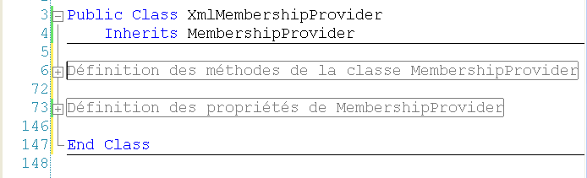

Pour les développeurs C#
- Sélectionnez l’ensemble du code des propriétés et faites un clic droit -> Entourer de… -> #region.
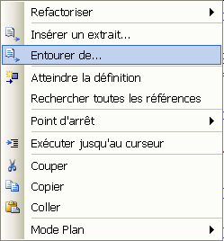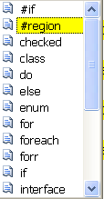

- Changez le nom de la région et entrez un titre représentatif :

- Fermez la région avec le signe (ré ouvrez la région en cliquant sur ):

- Reproduisez la même manipulation en regroupant toutes les méthodes de la classe pour obtenir :

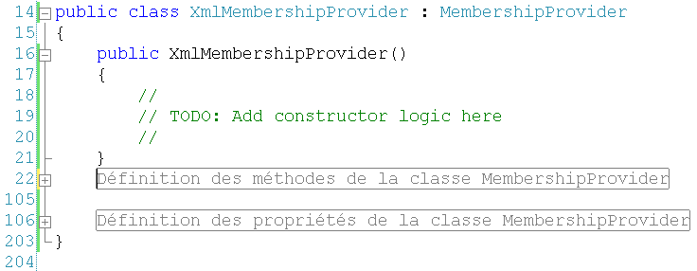

Vous allez maintenant implémenter :
- les méthodes qui lisent les informations utilisateurs dans la base de données : GetUser() et GetAllUsers(). Elles retournent respectivement un objet et une collection d’objets utilisateurs de type MembershipUser.
Vous allez donc invoquer votre web service pour récupérer les informations utilisateurs au format XML et construire pour chacun des nœuds XML un objet MembershipUser.
Nous vous proposons d’utiliser un buffer mémoire sécurisé de type Hashtable pour stocker cette collection d’objets utilisateurs en mémoire. En effet, une hashtable est une collection d’objets de la forme (clé, valeur) protégés par un hashcode généré à partir de la clé. Vous allez ajouter une méthode dédiée à la création de la hashtable que vous appellerez ConstruireUneHashtable().
- La méthode ValidateUser() qui s’occupe de valider le couple [nom d’utilisateur/mot de passe] lorsqu’un utilisateur essaye de se connecter sur le site web.
- La méthode GetNumberOfUsersOnline() qui renvoie le nombre d’utilisateurs connectés à l’application. Pour simplifier, on va considérer qu’il n’y a toujours qu’un seul utilisateur sur le site.

- Ajoutez une référence web au projet sur le service web :
  - Faites un clic droit sur la racine du projet -> Ajouter une référence Web…

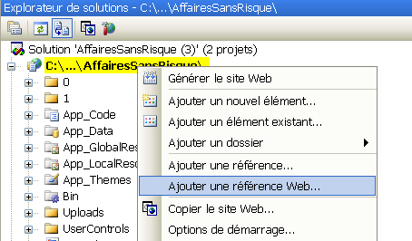

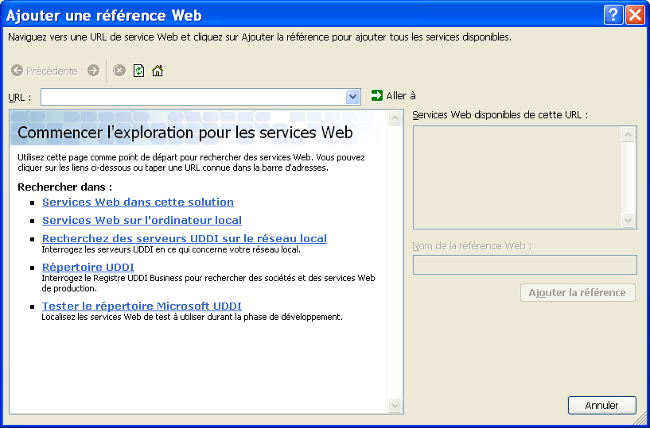

  - Cliquez le lien Services Web dans cette solution pour retrouver le service web inclus dans votre solution.

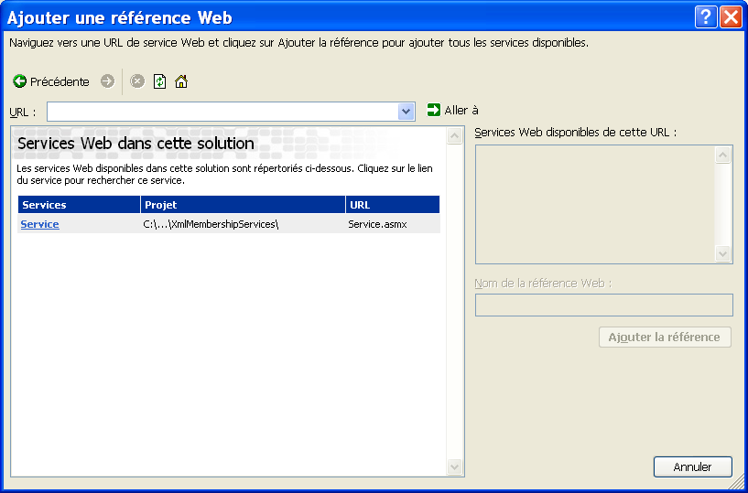

  - Cliquez le lien Service correspondant à votre projet de service XmlMembershipServices.
  - Changez le Nom de la référence web en : XmlMembershipServices.

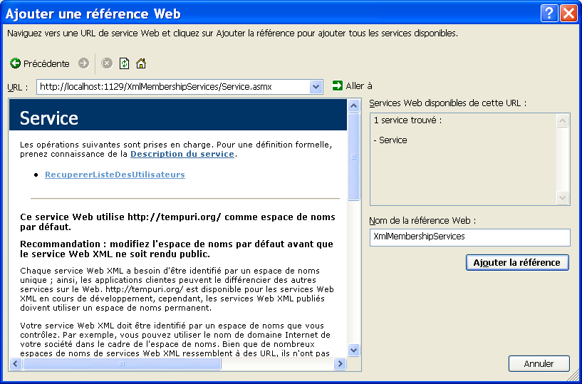

  - Cliquez Ajouter la référence pour quitter la fenêtre Ajouter une référence.
  - Observez les fichiers ajoutés au projet dans l’Explorateur de solutions.

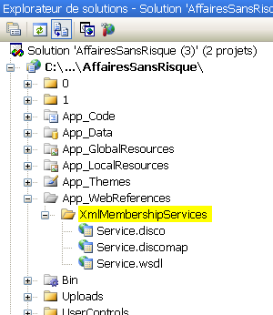
Contrat SOAP du service web qui décrit celui-ci.

  - Ajoutez à la classe XmlMembershipProvider une variable privée de type Hashtable nommée : _hashtable.
  - Ajouter une nouvelle méthode à la classe appelée ConstruireUneHashtable comme suit :

Code VB.NET
…
Imports System.Xml
Ajoutez les deux espaces de noms manquants
Imports System.Collections

Public Class XmlMembershipProvider
Inherits MembershipProvider

…

Private _hashtable As Hashtable

' Construction d’une hashtable contenant la collection de tous les utilisateurs
' (c’est-à-dire objets de type MembershipUser)
Private Sub ConstruireUneHashtable()

_hashtable = New System.Collections.Hashtable()

'Définition d’une nouvelle instance du service web
Dim sw As XmlMembershipServices.Service = New XmlMembershipServices.Service()
'Passage au service web des paramètres de sécurité du contexte en cours
sw.Credentials = System.Net.CredentialCache.DefaultCredentials
'Appeler la méthode web qui renvoie la liste des utilisateurs au format XML
Dim listeDesUtilisateurs As String = sw.RecupererListeDesUtilisateurs()

'Création d’un document XML mémoire
Dim doc As XmlDocument = New XmlDocument()
'Chargement de la valeur de retour du service web dans le document XML
doc.LoadXml(listeDesUtilisateurs)
'Récupération de la collection de noeuds XML associés à la balise <user>
Dim noeuds As XmlNodeList = doc.GetElementsByTagName("User")

'Balayage de tous les noeuds XML de la collection
For Each noeud As XmlNode In noeuds
'Création d’un objet utilisateur pour chaque noeud <user>
Dim utilisateur As MembershipUser = New MembershipUser( _
"XMLMembershipProvider", _
noeud("UserName").InnerText, _
Nothing, _
noeud("EMail").InnerText, _
String.Empty, _
La propriété Comment va contenir le mot de passe.
noeud("Password").InnerText, _
True, _
False, _
DateTime.Now, _
DateTime.Now, _
DateTime.Now, _
DateTime.Now, _
DateTime.Now)
'Ajout de l’objet utilisateur à la hashtable sous la forme (clé, valeur)
'la clé est construite à partir du nom de l’utilisateur
'la valeur est l’objet utilisateur lui-même
_hashtable.Add(utilisateur.UserName.ToLower(), utilisateur)

Next
End Sub
End Class

Code C#
…
using System.Xml;
Ajoutez les deux espaces de noms manquants
using System.Collections
…
public class XmlMembershipProvider : MembershipProvider
{
…

private System.Collections.Hashtable _hashtable;

// Construction d’une hashtable contenant la collection de tous les utilisateurs
// (c’est-à-dire objets de type MembershipUser)
private void ConstruireUneHashtable()
{
_hashtable = new System.Collections.Hashtable();
//Définition d’une nouvelle instance du service web
XmlMembershipServices.Service sw = new XmlMembershipServices.Service ();
//Passage au service web des paramètres de sécurité du contexte en cours
sw.Credentials = System.Net.CredentialCache.DefaultCredentials;
//Appeler la méthode web qui renvoie la liste des utilisateurs au format XML
string listeDesUtilisateurs = sw.RecupererListeDesUtilisateurs();

//Création d’un document XML mémoire
XmlDocument doc = new XmlDocument();
//Chargement de la valeur de retour du service web dans le document XML
doc.LoadXml(listeDesUtilisateurs);
//Récupération de la collection de noeuds XML associés à la balise <user>
XmlNodeList noeuds = doc.GetElementsByTagName("User");

//Balayage de tous les noeuds XML de la collection
foreach (XmlNode noeud in noeuds)
{
//Création d’un objet utilisateur pour chaque noeud <user>
MembershipUser utilisateur = new MembershipUser(
"XMLMembershipProvider", // Provider
noeud["UserName"].InnerText, // Username
null, // UserId
noeud["EMail"].InnerText, // Email
String.Empty, // passwordQuestion
noeud["Password"].InnerText, // Comment
La propriété Comment va contenir le mot de passe.
true, // isApproved
false, // isLockedOut
DateTime.Now, // creationDate
DateTime.Now, // lastLoginDate
DateTime.Now, // lastActivityDate
DateTime.Now, // lastPasswordChangedDate
DateTime.Now // lastLockoutDate );
//Ajout de l’objet utilisateur à la hashtable sous la forme (clé, valeur)
//la clé est construite à partir du nom de l’utilisateur
//la valeur est l’objet utilisateur lui-même
_hashtable.Add(utilisateur.UserName.ToLower(),utilisateur);
}
}
}

Vous constatez que la classe MembershipUser ne fournit aucune propriété pour gérer le mot de passe. Ici, on se contente de sauver le mot de passe dans la propriété Comment. En application réelle, préférez une solution dans laquelle le mot n’est surtout pas en clair, soit en le hachant soit en le cryptant.

  - Modifiez le code de la méthode GetAllUsers comme suit :

Code VB.NET
…
Public Overrides Function GetAllUsers(ByVal pageIndex As Integer, ByVal pageSize As Integer, _
ByRef totalRecords As Integer) As System.Web.Security.MembershipUserCollection
'Vérification de l’existence de la collection d’utilisateurs en mémoire dans une hashtable.
'Si elle n’existe pas, la construire.
Paramètre de sortie.
If _hashtable Is Nothing Then
ConstruireUneHashtable()
End If

Dim utilisateurs As MembershipUserCollection = New MembershipUserCollection()

If _hashtable.Keys.Count = 0 Then
'Aucune clé dans la hashtable càd aucun utilisateur dans la source de données
totalRecords = 0
Return Nothing
End If

'Balayage des entrées dans la hashtable pour construire la collection d’objets
'MembershipUser correspondante
For Each entree As DictionaryEntry In _hashtable
utilisateurs.Add(CType(entree.Value, MembershipUser))
Next

'Paramètre de sortie = nombre d’utilisateurs total
totalRecords = utilisateurs.Count

'Renvoi de la valeur de retour de la fonction = collection d’objets MembershipUser
'contenant tous les utilisateurs de l’application
Return utilisateurs

End Function
…

Code C#
…
public override MembershipUserCollection GetAllUsers(int pageIndex, int pageSize, out int totalRecords)
{
Paramètre de sortie.
//Vérification de l’existence de la collection d’utilisateurs en mémoire
//dans une hashtable.
//Si elle n’existe pas, la construire.
if (_hashtable == null) ConstruireUneHashtable ();
MembershipUserCollection utilisateurs = new MembershipUserCollection();

if (_hashtable.Keys.Count == 0)
{
//Aucune clé dans la hashtable càd aucun utilisateur dans la source de données
totalRecords = 0;
return null;
}
//Balayage des entrées dans la hashtable pour construire la collection d’objets MembershipUser
//correspondante
foreach (DictionaryEntry entree in _hashtable)
utilisateurs.Add((MembershipUser)entree.Value);

//Paramètre de sortie = nombre d’utilisateurs total
totalRecords = utilisateurs.Count;
//Renvoi de la valeur de retour de la fonction = collection d’objets MembershipUser
//contenant tous les utilisateurs de l’application
return utilisateurs;
}
…

  - Modifiez le code des deux méthodes surchargées GetUser comme suit :

Code VB.NET
…
'Cette fonction récupère l’utilisateur de nom ‘username’ passé en paramètre
Public Overloads Overrides Function GetUser(ByVal username As String, _
ByVal userIsOnline As Boolean) As System.Web.Security.MembershipUser
'Vérification de l’existence de la collection d’utilisateurs en mémoire dans une hashtable.
'Si elle n’existe pas, la construire.
If _hashtable Is Nothing Then
ConstruireUneHashtable()
End If
'Récupération dans la hashtable de l’objet utilisateur à l’aide de la clé username
Return CType(_hashtable(username.ToLower()), MembershipUser)
End Function

'Cette fonction récupère l’utilisateur à partir de l’objet ‘providerUserKey’ passé en paramètre
Public Overloads Overrides Function GetUser(ByVal providerUserKey As Object, _
ByVal userIsOnline As Boolean) As System.Web.Security.MembershipUser
Return CType(_hashtable(providerUserKey), MembershipUser)
End Function
…

Code C#
…
//Cette fonction récupère l’utilisateur de nom ‘name’ passé en paramètre
public override MembershipUser GetUser(string name, bool userIsOnline)
{
//Vérification de l’existence de la collection d’utilisateurs en mémoire dans une hashtable.
//Si elle n’existe pas, la construire.
if (_hashtable == null) ConstruireUneHashtable ();

//Récupération dans la hashtable de l’objet utilisateur à l’aide de la clé name
return (MembershipUser)_hashtable[name.ToLower()];
}
//Cette fonction récupère l’utilisateur à partir de l’objet ‘providerUserKey’ passé en paramètre
public override MembershipUser GetUser(object providerUserKey, bool userIsOnline)
{
return (MembershipUser)_hashtable[providerUserKey];
}
…

  - Modifiez le code de la méthode GetNumberOfUsersOnline comme suit :

Code VB.NET
…
Public Overrides Function GetNumberOfUsersOnline() As Integer
Return 1
End Function
…

Code C#
…
public override int GetNumberOfUsersOnline()
{
return 1;
}
…

Pour simplifier on ne gère pas vraiment le nombre d’utilisateurs en ligne et on se contente de toujours retourner le nombre 1.

  - Modifiez le code de la méthode ValidateUser comme suit :

Code VB.NET
…
Public Overrides Function ValidateUser(ByVal username As String, ByVal password As String) _
As Boolean
'Vérification de l’existence de la collection d’utilisateurs en mémoire dans une hashtable.
'Si elle n’existe pas, la construire.
If _hashtable Is Nothing Then
ConstruireUneHashtable()
End If

'Récupération dans la hashtable de l’objet utilisateur à l’aide de la clé username
Dim user As MembershipUser = CType(_hashtable(username.ToLower()), MembershipUser)

If Not user Is Nothing Then
'L’utilisateur a été trouvé dans la hashtable
'Comparaison de son mot de passe avec celui passé en paramètre de la fonction
Return (user.Comment = password)
End If
Return False 'retourne false si aucun utilisateur de ce nom n’existe dans la hashtable

End Function
…

Code C#
…
public override bool ValidateUser(string name, string password)
{
//Vérification de l’existence de la collection d’utilisateurs en mémoire dans une hashtable.
//Si elle n’existe pas, la construire.
if (_hashtable == null) ConstruireUneHashtable ();

//Récupération dans la hashtable de l’objet utilisateur à l’aide de la clé name
MembershipUser user = (MembershipUser)_hashtable[name.ToLower()];

if (user != null)
//L’utilisateur a été trouvé dans la hashtable
//Comparaison de son mot de passe avec celui passé en paramètre de la fonction
return (user.Comment == password);
return false; //retourne false si aucun utilisateur de ce nom n’existe dans la hashtable
}
…

Pour valider les informations de sécurité d’un utilisateur cherchant à se connecter sur votre application web, il faut valider son nom et son mot de passe (couple name/password passé en paramètres de la fonction). On commence donc par rechercher si l’utilisateur existe dans la hashtable en utilisant son nom comme clé d’accès. Si c’est le cas, on compare le mot de passe en paramètre avec celui contenu dans l’objet MembershipUser de la hashtable (Rappelez vous, ce mot de passe, pour simplifier, nous avions décidé de le stocker en clair dans la propriété Comment). Si les deux mots de passe sont identiques, la fonction retourne true, sinon elle renvoie false et la connexion de l’utilisateur au site sera rejetée (via le contrôle serveur Login).

  - Enregistrez le fichier (en espérant sincèrement que vous l’avez fait déjà depuis longtemps régulièrement ☺…)

- Enregistrez le nouveau fournisseur auprès d’ASP.NET 2.0 pour qu’il remplace l’ancien :
  - Ouvrez le fichier web.config.
  - Ajoutez à l’intérieur de la balise <system.web> les lignes suivantes :

…
<system.web>
…
<!-- Installe de nouveaux providers pour le service d'appartenance -->
<membership defaultProvider=" XmlMembershipProvider ">
<providers>
<add name="LogSqlMembershipProvider" type="LogSqlMembershipProvider"
connectionStringName="LocalSqlServer" enablePasswordRetrieval="false"
enablePasswordReset="true" requiresQuestionAndAnswer="false"
applicationName="/" requiresUniqueEmail="false" passwordFormat="Hashed"
description="Sauvegarde les données d’appartenance dans une base de données
Microsoft SQL Server database et journalise la création des utilisateurs"/>
<add name="XmlMembershipProvider" type="XmlMembershipProvider"
applicationName="AffairesSansRisque"
description=" Sauvegarde les données d’appartenance dans une source externe via
un web service XML "/>
</providers>
</membership>
…
</system.web>
…
N’oubliez pas de changer le fournisseur par défaut dans l’attribut defaultProvider de la balise englobante <membership>.
L’attribut name de la balise <add> donne le nom du fournisseur et l’attribut type, le nom de la classe associée, c’est-à-dire celle que vous venez de créer.

  - Enregistrez le fichier web.config.

- Testez le fournisseur étendu (alea jacta est…) :
  - Exécutez l’application (CTRL F5).
  - Cliquez Connexion dans l’Espace membre. Vous allez vous connecter sur le site via le contrôle serveur ASP.NET 2.0 de type Login qui utilise le service d’appartenance pour valider les informations de connexion de l’utilisateur.
Hum…vous vous rappelez à quoi ressemble notre base de comptes utilisateurs du site ?

Donc si vous n’entrez pas l’un de ces deux comptes, la connexion va échouer…

Allons-y…
  - Entrez le nom christine et n’importe quoi comme mot de passe :

  - Cliquez sur Se Connecter : la connexion est refusée :
  - Entrez le nom christine et le mot de passe correct dubs. La connexion est valide et vous êtes redirigé sur la page d’accueil du site !

Vous constatez que le contrôle d’interface de type Login fonctionne donc parfaitement, bien que vous ayez inter changé de fournisseur de service d’appartenance. Il ne s’en est même pas rendu compte. C’est justement tout l’intérêt de ce modèle à la fois très souple et facilement extensible…

- Repositionnez le fournisseur AspNetSqlMembershipProvider comme étant celui utilisé par défaut pour la suite du tutorial :
  - Ouvrez le fichier web.config.
  - Changez juste le fournisseur par défaut dans l’attribut defaultProvider de la balise englobante <membership> en AspNetSqlMembershipProvider (défini dans le fichier machine.config) :

…
<system.web>
…
<!-- Installe de nouveaux providers pour le service d'appartenance -->
<membership defaultProvider=" AspNetSqlMembershipProvider">
<providers>
…
</providers>
</membership>
…
</system.web>
…

 Note :

Pour aller plus loin…

Il existe déjà sur Internet des fournisseurs pour les services d’ASP.NET 2.0 fonctionnant avec une base Microsoft Access. Nous vous invitons à les télécharger à l’adresse suivante :
http://lab.msdn.microsoft.com/vs2005/eula.aspx?id=96713a8e-b8d4-4d6e-bb8f-027e6c8e15d8
A défaut de les utiliser tels quels, ce sont bien sûr d’excellents exemples d’implémentation…



